**SOAL USBN TKR BM**

**TP. 2018/2019**

**PILIHLAH JAWABAN DARI SOAL-SOAL DIBAWAH INI DENGAN BENAR DAN TEPAT!**

1. Sebuah mesin dikatakan mesin dengan siklus 4 langkah adalah . . . .
2. Satu siklus terdapat 4 kali langkah piston, 2 ke atas dan 2 ke bawah. Sehingga dalam satu siklusnya tercapai dalam 2 putaran poros engkol.
3. Satu siklus terdapat 2 kali langkah piston, 2 ke atas dan 2 ke bawah. Sehingga dalam satu siklusnya tercapai dalam 2 putaran poros engkol.
4. Satu siklus terdapat 4 kali langkah piston, 3 ke atas dan 1 ke bawah. Sehingga dalam satu siklusnya tercapai dalam 2 putaran poros engkol.
5. Satu siklus terdapat 2 kali langkah piston, 1 ke atas dan 1 ke bawah. Sehingga dalam satu siklusnya tercapai dalam 2 putaran poros engkol.
6. Satu siklus terdapat 2 kali langkah piston, 1 ke atas dan 1 ke bawah, dicapai dalam 1 putaran poros engkol
7. Pada ban radial *ultra flat* terdapat kode ban sebagai berikut:

***225* / 70 – R – 22.5 – 140 – 137 – J**

Pada kode 225 merupakan simbol dari :

* 1. lebar ban dalam mm
  2. diameter pelek dalam inchi
  3. kecepatan maksimum yang diijinkan
  4. rasio ketebalan
  5. kapasitas mengangkut beban

1. Pada gambar berikut ini yakni jumlah gigi pada roda gigi A,B,C,D masing masing 4 *teeth,* 8 *teeth* dan 10 *teeth,* nilai putaran input shaft 2500, maka putaran output shaft adalah....

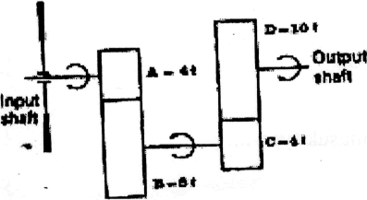

A. 500 rpm

B. l,28 rpm

c. 125 rpm

d. 200 rpm

e. 1000 rpm

1. Perhatikan gambar di bawah ini ...

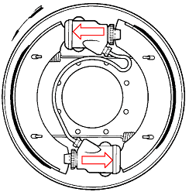

Pada gambar di atas menunjukkan rem tromol tipe ...

1. Two leading
2. Anchor pin
3. Tipe leading and trailing
4. Dual two leading
5. Uni servo
6. Pada gambar di samping adalah tipe poros penggerak roda tipe ….
7. full floating tipe
8. 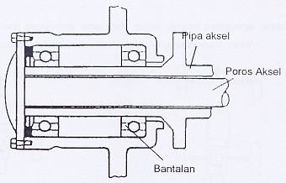¾ floating tipe
9. axle shaft rigid
10. half floating tipe
11. axle housing
12. Perhatikan gambar dibawah ini :

[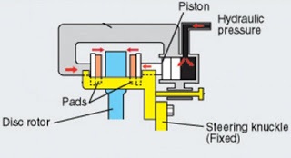](https://3.bp.blogspot.com/-oL0eS9Vmr70/WhMACG5crDI/AAAAAAAADNw/CFf7Dl_qugUIfaHTfKu38qVNbK_ogpnfgCLcBGAs/s1600/Capture.JPG)

Pada gambar di atas menunjukkan rem cakram tipe ...

1. Floating caliper
2. Fixed caliper
3. Uni servo
4. Anchor pin
5. Duo servo
6. Definisi *Toe* adalah sebagai berikut:
   1. Selisih jarak antara roda depan bagian depan dengan bagian belakang jika dilihat dari atas kendaraan
   2. Selisih jarak antara roda depan dan roda belakang.
   3. Perbedaan sudut belok anatara roda kiri dan kanan  bagian depan dengan bagian belakang jika dilihat dari atas kendaraan.
   4. Roda bagian depan bagian atas mengarah kedalam
   5. Sudut kemiringan roda ke arah dalam dan keluar
7. Nama komponen yang ditunjuk nomor 1-3-4 pada gambar berikut ini adalah ..

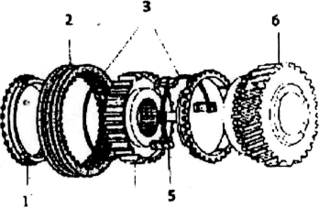

*a. syncronizer ring - shifting key - hub sleeve* *b. shifting key - key spring - hub sleeve*

c. *cluth hub - shifting key - hub sleeve*

d. *syncronizer ring - key spring - hub sleeve*

e. *syncronizer ring - key spring - clutch hub*

1. Sistem bahan bakar injeksi dimana system pengapian diatur dalam 1unit dengan engine ECU atau dengan kata lain system pengapian tidak terpisah dengan engine ECU, adalah…
2. Engine management system
3. Injeksi Mekanis
4. Injeksi mekanis tronik
5. Injeksi mekanis elektronis
6. Injeksi elektronis
7. 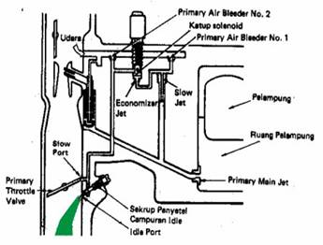Perhatikan gambar berikut ! Gambar tersebut menunjukkan proses kerja karburator pada saat . . . .
   1. Idle speed
   2. Kecepatan rendah
   3. Kecepatan sedang
   4. Acseleration
   5. Kecepatan tinggi
8. Manakah urutan aliran air yang benar pada sistem pendinginan saat mesin masih dingin ?
   * + - 1. Pompa air – mantel air – by pass – kembali ke pompa air
         2. Radiator – pompa – by pass – thermostat – mantel air

c. Mantel air – thermostat – radiator – pompa air

d. Thermostat – radiator – pompa air – mantel air

e. Pompa air – thermostat – mantel air – radiator

1. Didalam sistem bahan pembakaran jenis EFI ( Electronic Fuel Injection ) bahan bakar yang dikontrol lebih akurat dengan komputer dengan mengirimkan bahan bakarnya kesilnder melalui injector . Alat yang mengontrol tersebut adalah ...?

a. ECU (electronic contol unit)

b. EFI

c. Throttle valve

d. karburator

e. airflow meter

1. Nomor 1, 4 dan 23 menunjuk pada komponen :

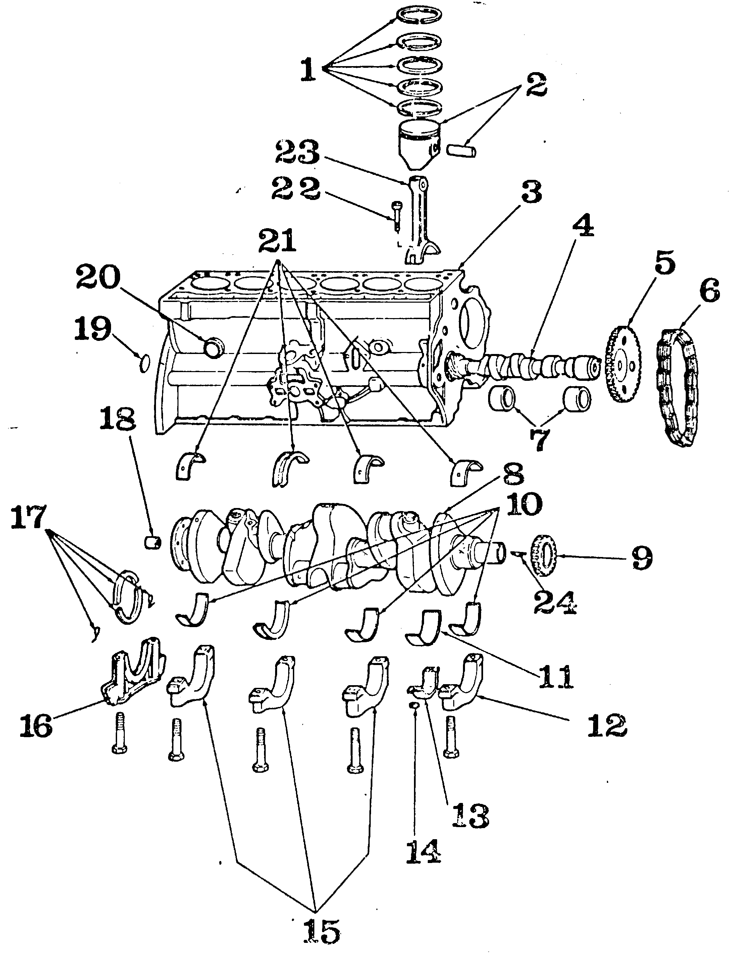

* 1. Ring piston, camshaft, batang torak
  2. Ring piston, camshaft, piston
  3. Piston, camshaft, batang torak
  4. d. Camshaft, batang torak, pena torak
  5. Ring Piston, Crankshaft, Pena torak

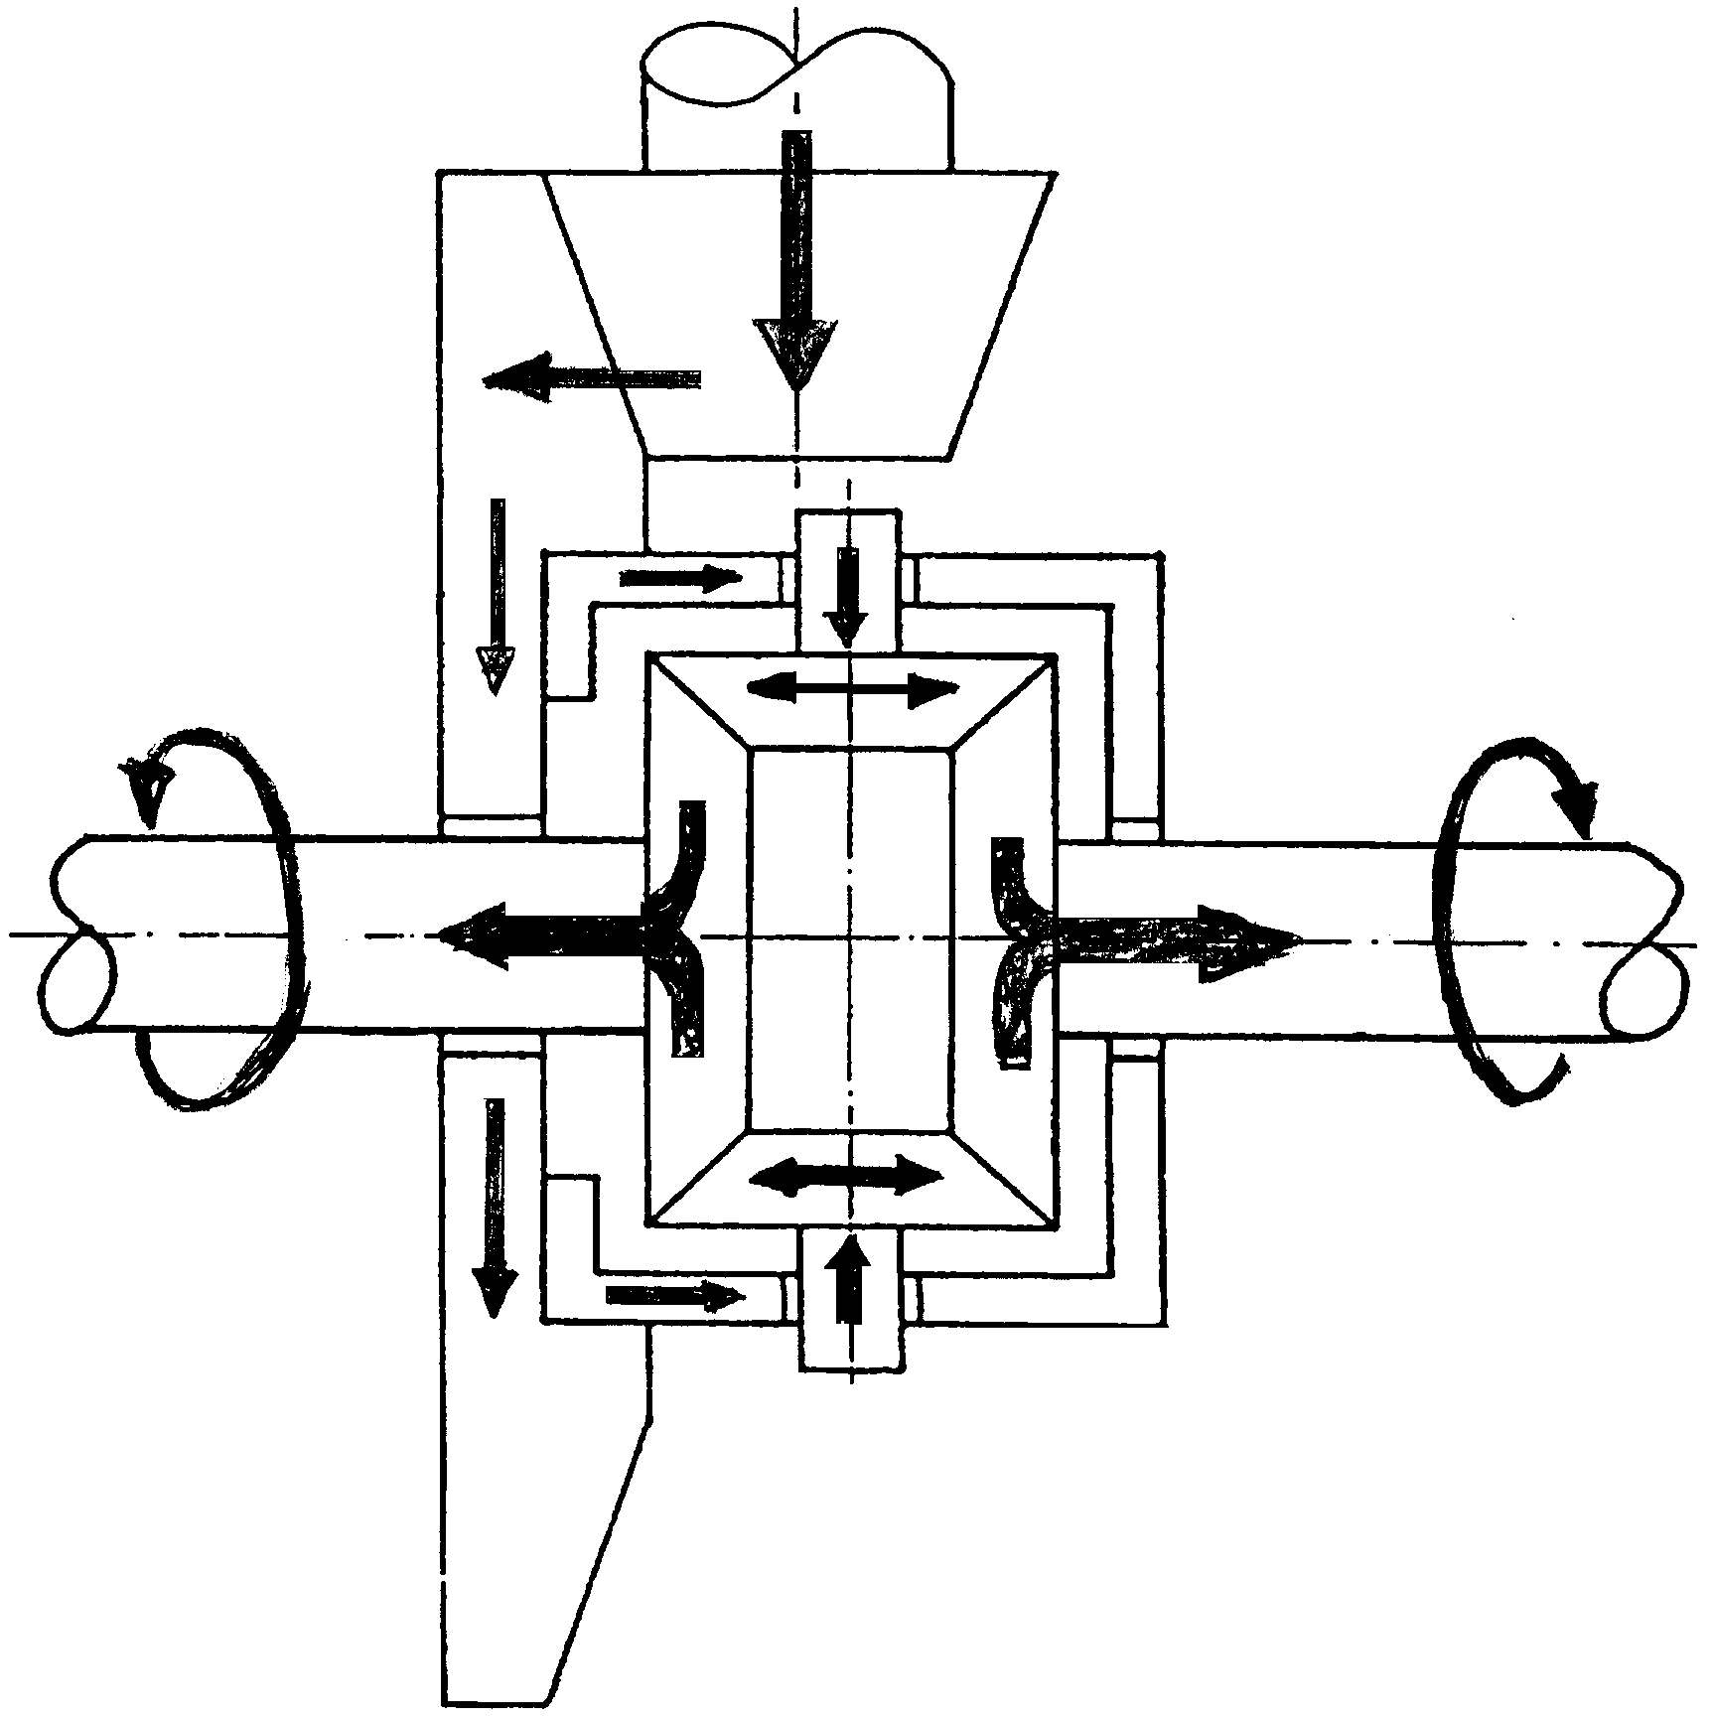

1

7

6

2

5

4

3

1. Pada gambar di samping yang merupakan

komponen gigi pinion, gigi mahkota,

gigi satelit dan sumbu roda adalah ….

* 1. 6, 1, 3, 5
  2. 4, 1, 3, 5
  3. 1, 7, 3, 5
  4. 6, 3, 1, 5
  5. 7, 1, 3, 5

1. 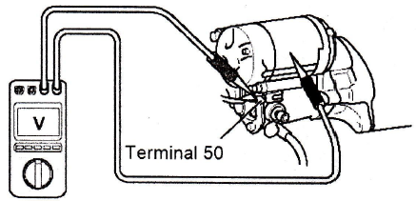Terjadi masalah kendaraan tidak bisa di start setelah dilakukan pemeriksaan seperti gambar dibawah ini hasilnya terbaca 7,0 Volt. Apa kerusakan komponen yang mungkin terjadi ?
2. Tegangan baterai turun
3. Pull –in coil putus
4. Brush aus
5. Relay starter putus
6. Resistensi komutator terlalu tinggi
7. 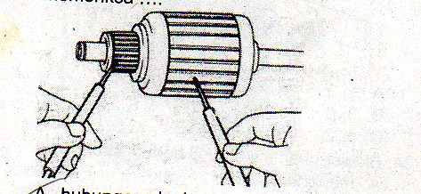Gambar disamping ini menunjukan memeriksa…….
8. Hubungan singkat ameratur coil
9. Hubungan antar komutator
10. Kebocoran armature
11. Tahanan armature coil
12. Tahanan komutator
13. 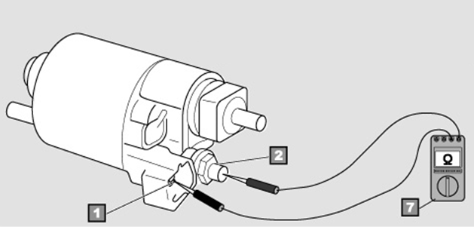Gambar di samping adalah pemeriksaan salah satu komponen motor starter, apa yang dilakukan mekanik tersebut ?
14. Memeriksa kumparan pull in coil
15. Memeriksa kumparan hold in coil
16. Memeriksa kumparan fild coil
17. Memeriksa kumparan komutator
18. Memeriksa kumparan armature
19. Pada sirkuit lampu kepala,terdapat suatu komponen yang berfungsi untuk memperpendek sirkuit , memperkecil jaringan kabel dalam sirkuit, memperkecil jaringan kabel dalam sirkuit, dan dapat memperpanjang umur dari swith /saklar. Komponen tersebur adalah
20. Relay
21. Fuse
22. Flasher
23. Cicuit breaker
24. Fusible link
25. Fungsi lampu kota berikut ini yang paling tepat adalah ….
26. Memberi isyarat adanya serta lebarnya dari sebuah kendaraan pada malam hari bagi kendaraan lain, baik yang ada di depan maupun di belakang.
27. Mencegah terjadinya benturan dengan kendaraan di belakang.
28. Memberikan isyarat bahwa kendaraan bermaksud mundur.
29. Memberi tanda bahwa kendaraan akan membelok atau pindah jalur.
30. Menerangi jalan pada bagian depan kendaraan.
31. 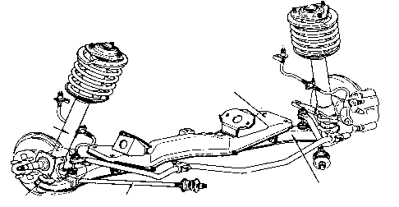Gambar di samping adalah jenis suspensi ….
    1. Macperson Strut
    2. Double wishbone pegas spiral
    3. Double wishbone pegas daun
    4. Double wishbone pegas torsi
    5. Suspensi 4 Link
32. Berikut adalah gambar sistem pengapian konvensional, bagian yang dilingkari disebut dengan …
33. 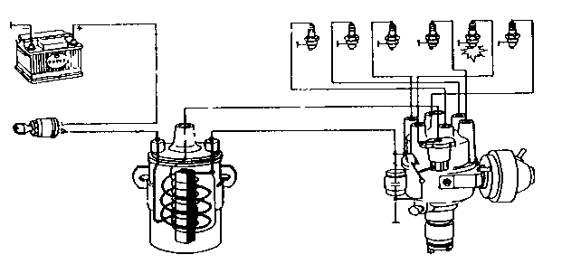Vacuum advancer
34. Rotor
35. Governor advancer
36. Kondensor
37. Oktan selector

1

1. Perhatikan gambar No.1. Bagian yang ditunjukkan oleh nomor dua berfungsi untuk….
2. Mencegah loncatan bunga api diantara celah kontak pemutus pada saat kontak mulai membuka.
3. Menghubungkan dan memutuskan arus primer agar terjadi induksi tegangan tinggi pada sirkuit sekunder sistem pengapian.
4. Membagi dan menyalurkan arus tegangan tinggi ke setiap busi sesuai dengan urutan pengapian.
5. Mentransformasikan tegangan baterai menjadi tegangan tinggi ( 5000 – 25.000 Volt ).
6. Sebagai penyedia atau sumber arus listrik.
7. Kondensor pada sistem pengapian konvensional mempunyai kapasitas sebesar…..
8. 0,1 – 0,3 μF c. 0,5 – 0,8 μF e. 3,0 – 5,5 μF
9. 1,0 – 3,0 μF d. 0,1 – 3,0 μF
10. Sudut dwell adalah …..
11. Sudut mulai membuka kontak platina sampai mulai menutup oleh cam berikutnya.
12. Sudut mulai membuka kontak platina sampai mulai membuka oleh cam berikutnya.
13. Sudut mulai menutup kontak platina sampai mulai menutup oleh cam berikutnya.
14. Sudut mulai menutup kontak platina sampai mulai membuka oleh cam berikutnya.
15. Sudut membuka kontak platina ditambah sudut menutup kontak platina.

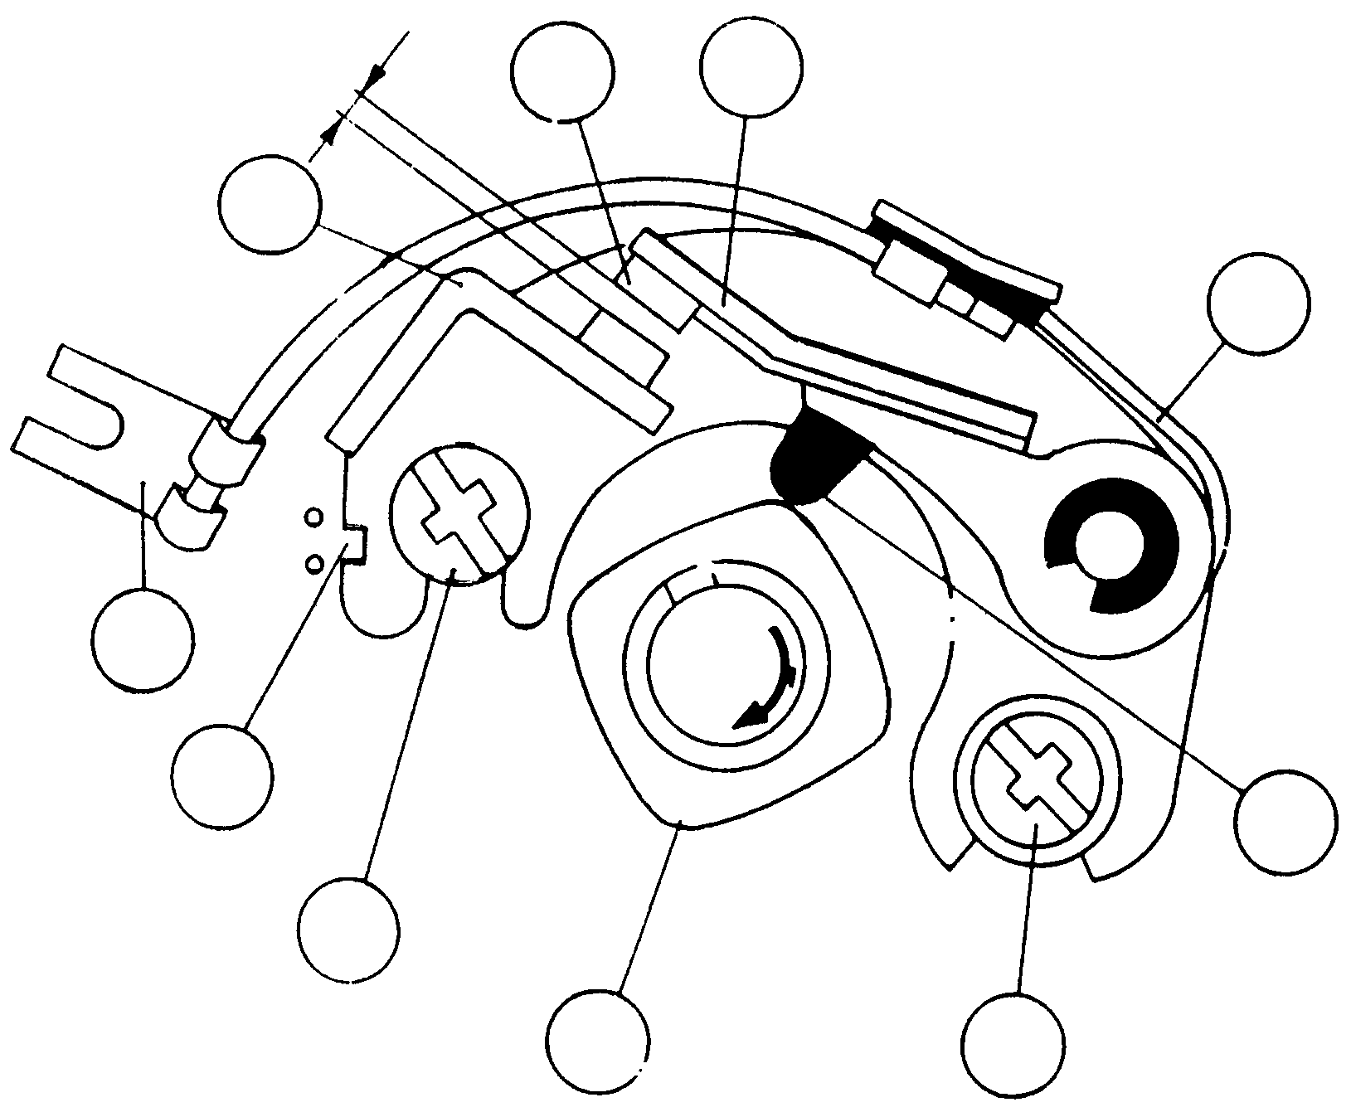

7

1. Perhatikan gambar di samping ini! Yang ditunjukkan oleh nomor 7 adalah….
2. Tumit ebonite.
3. Kontak tetap ( wolfram ).
4. Lengan kontak pemutus.
5. Kontak lepas ( wolfram ).
6. Alur penyetel.
7. Akibat jika kita menyetel celah platina yang terlalu kecil adalah..
8. Sudut dwell besar. c. Sudut dwell tidak berubah. e. Sudut dwell kecil.
9. Sudut dwell tetap. d. Sudut dwell berubah-ubah.
10. Perhatikan gambar di bawah ini. Rangkaian kelistrikan di bawah ini adalah rangkaian…
11. Sistem lampu tanda belok. c. Sistem lampu kepala. e. Sistem lampu accesoris
12. Sistem lampu kota. d. Sistem lampu hazard.

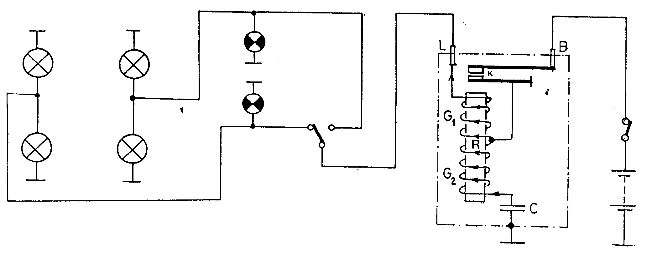

1. Perhatikan gambar dibawah ini. Secara berurutan nama-nama 1, 2, 3 dan 4 adalah…

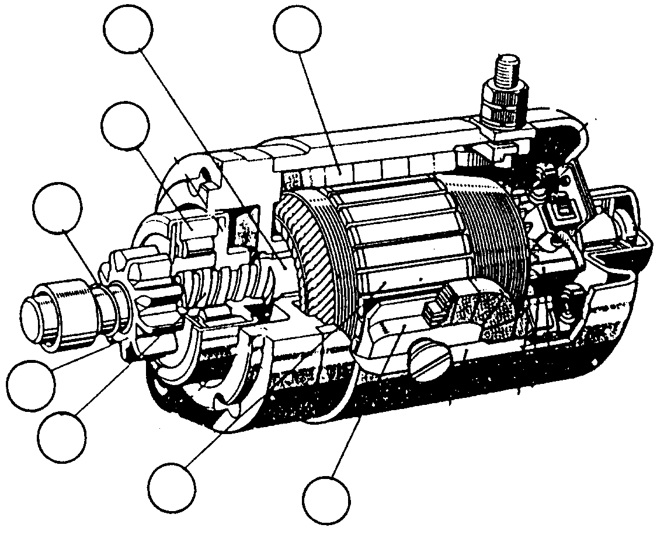

4

3

2

1

1. starter clutch, field coil,pinion gear d. Field coil, starter clutch, pinion gear,
2. Spring holder, brush, gear pinion, field coil. e. Komutator, brush, starter clutch
3. Komutator, brush, starter clutch, field coil.
4. Pada pemeriksaan baterai maka berat jenis air elektrolit yang baik adalah…..
5. 1,25-1,28 pada 200C. c. 1,20-1,23 pada 200C. e. 1,28-1,32 pada 200C.
6. 1,15-1,20 pada 200C. d. 1,00-1,00 pada 200C.
7. Berikut ini beberapa syarat yang harus di penuhi untuk mesin bensin agar tenaga yang dihasilkan dapat tercapai dengan baik adalah, *kecuali….*
8. Coil dan busi yang masih standart
9. Waktu pengapian yang tepat, dan percikan bunga api yang kuat.
10. Campuran bahan bakar dan udara yang sesuai.
11. Ruang bakar yang besar.
12. Tekanan kompresi yang tinggi



1. Gambar di bawah ini adalah menunujukan cara pemeriksaan :
2. Pemerisaan tahanan switch stater
3. Pemeriksaan hold in coil.
4. Pemerisaan pull in coil
5. Pemeriksaan kumparan switch stater.
6. Pemeriksaan arus stater.
7. Kondisi freon pada saluran 1 dan 6 dari sistem penyejuk ruang ( AC mobil ) berikut adalah…



1. Gas temperatur tinggi
2. Gas temperatur rendah.
3. Gas tekanan tinggi
4. Cairan temperatur.
5. Gas tekanan tinggi.

**1**

**2**

4

**3**

**6**

**5**

1. Lampu yang menyala pada sistem penerangan berikut ketika tanda b dihubungkan tanda a dan tanda c dihubungkan tanda d adalah :



**a**

**b**

**c**

**d**

**E1**

**E2**

**F1**

**F2**

1. Lampu E1 dan E2 b. Lampu F2 c. Lampu F1 dan E1 d. Lampu E1 e. Lampu F1 dan F2

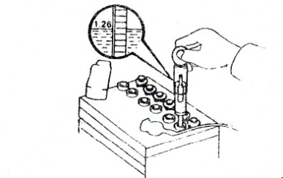

1. Gambar berikut ini menunjukkan pemeriksaan ….
   * + - 1. Berat jenis air baterai
         2. Besar arus baterai
         3. Spesifikasi baterai
         4. Kondisi pelat baterai
         5. Tekanan temperatur tinggi
2. Perhatikan gambar sistem rangkaian pengapian baterai tidak lengkap di samping !

Urutan rangkaian yang benar pada gambar diatas sesuai aliran arus listrik adalah :

1. 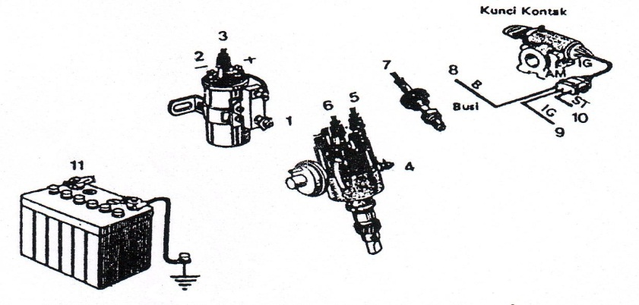11 – 8 – 9 – 1 – 2 – 4 – 3 – 6 – 5 – 7
2. 11 – 8 – 9 – 1 – 2 – 4 – 6 – 3 – 5 – 7
3. 11 – 8 – 9 – 1 – 4 – 2 – 6 – 3 – 5 – 7
4. 11 – 8 – 9 – 1 – 2 – 4 – 3 – 5 – 6 – 7
5. 11 – 8 – 9 – 2 – 1 – 4 – 3 – 6 – 5 - 7
6. 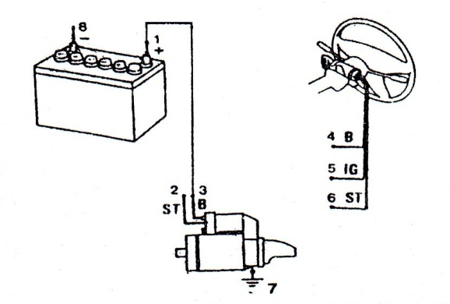Perhatikan gambar rangkaian motor starter yang belum lengkap di samping !

Urutan gambar rangkaian diatas yang benar sesuai arah aliran arus listrik adalah ........

1. 3 - 4 - 6 - 2 - 7 - 8
2. 1 - 4 - 5 - 2 - 7 - 8
3. 3 - 4 - 5 - 2 - 7 - 8
4. 1 - 2 - 6 - 3 - 4 - 5
5. 3 - 4 - 6 - 5 - 8 - 7
6. Komponen sistem AC mobil yang berfungsi mengubah cairan freon tekanan rendah menjadi gas/uap tekanan rendah, adalah .....
7. Kompresor b. Evaporator c. Kondensor d. Receiver

e. Expansion valve

1. 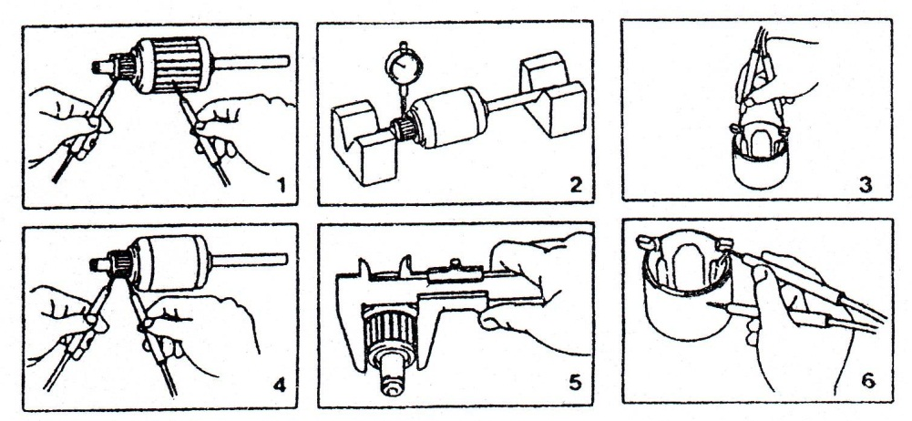Perhatikan gambar pemeriksaan komponen motor starter di samping ini !

Gambar nomor 1, 3, dan 5 adalah jenis pemeriksaan .......

1. Kebocoran kumparan armature, hubungan terbuka kumparan medan, dan diameter komutator.
2. Hubungan terbuka armature, hubungan terbuka kumparan medan, dan kebocoran kumparan armature.
3. Keovalan komutator, hubungan terbuka kumparan medan, dan hubungan terbuka kumparan armature.
4. Kebocoran kumparan armature, hubungan terbuka kumparan medan, dan hubungan terbuka kumparan armature.
5. Hubungan terbuka kumparan medan, kebocoran kumparan armature, dan hubungan terbuka kumparan armature.
6. 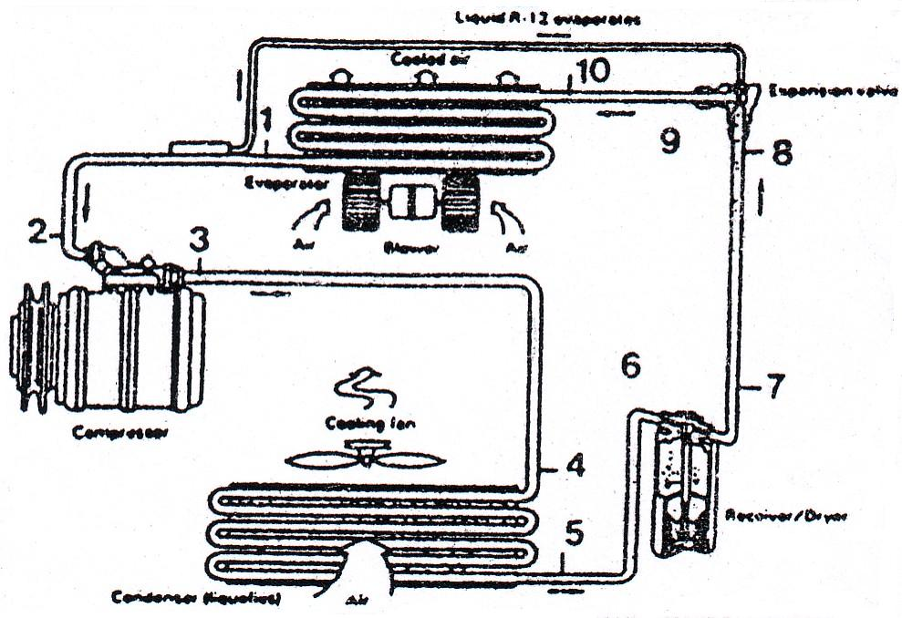Kondisi freon pada saluran 5 dan 6 dari sistem penyejuk ruangan ( AC mobil) berikut adalah…….
7. Cairan temperatur rendah
8. Gas temperatur rendah.
9. Gas temperatur tinggi.
10. Gas tekanan rendah
11. Cairan temperatur tinggi.
12. 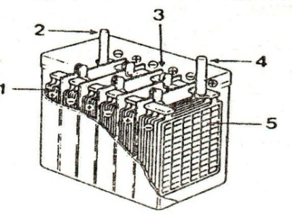Bagian utama baterai nomor 2 dan 3 pada gambar berikut adalah ….
13. Terminal negatif dan separator
14. Separator dan plat positif
15. Pelat negatif dan positif.
16. Pelat negatif dan separator.
17. Separator dan terminal positif.
18. Kondensor pada sistem AC mobil berfungsi untuk :
19. Mendinginkan zat pendingin agar berubah bentuk dari gas menjadi bentuk cair
20. Menaikan tekanan zat pendingin.
21. Menyerap uap air dalam sistem AC.
22. Merubah zat pendingin dari bentuk cair menjadi bentuk gas.
23. Mengkondensasi zat pendingin pada sistem AC.
24. 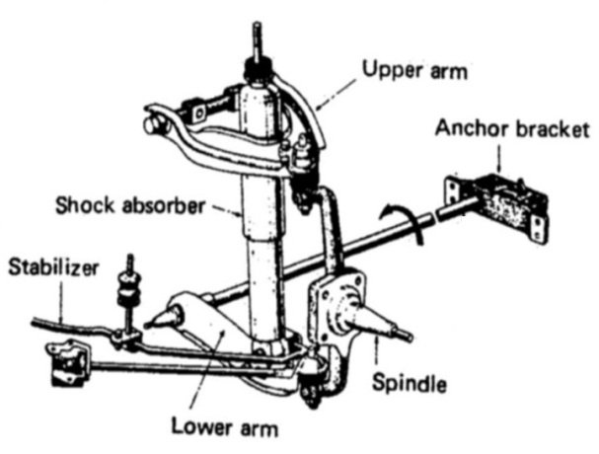Berikut ini yang bukan tipe/ jenis getaran yang terjadi pada kendaraan adalah :

|  |  |
| --- | --- |
| 1. Grounding 2. Pitching 3. Rolling | 1. Bounching 2. Yawing |

1. Suspensi yang ditunjukkan pada gambar berikut adalah tipe :
2. Mach person
3. Wishbone coil spring
4. Wishbone torsion spring
5. Swing axle
6. Wishbone leaf spring
7. Sebutkan jenis kopling gambar di bawah ini :

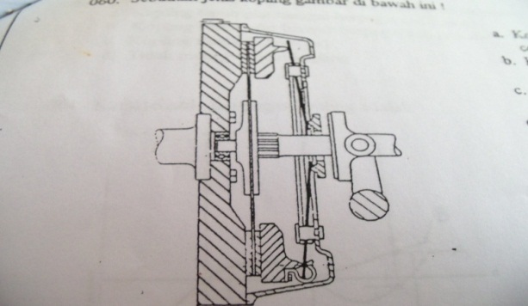

1. Kopling kering plat tunggal berpegas diafragma
2. Kopling kering plat tunggal berpegas coil ( spiral )
3. Kopling kering plat banyak berpegas coil ( spiral )
4. Kopling Basah
5. Kopling setengah basah
6. Sebutkan jenis kopling dibawah ini !

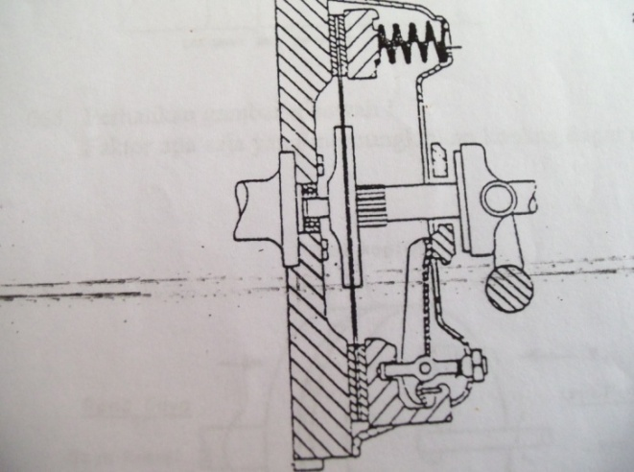

1. Kopling kering plat tunggal berpegas coil ( spiral )
2. Kopling kering plat banyak berpegas coil ( spiral )
3. Kopling kering plat tunggal berpegas diafragma
4. Kopling Basah
5. Kopling setengah basah
6. Sebutkan jenis kopling yang digunakan pada sepeda motor pada umumnya

|  |  |
| --- | --- |
| 1. Kopling basah plat banyak berpegas coil (spiral) 2. Kopling kering plat tunggal berpegas diafragma 3. Kopling kering plat banyak berpegas coil (spiral) | 1. Kopling basah plat tunggal berpegas coil (spiral) 2. Kopling kering basah plat banyak berpegas coil (spiral) |

1. Sebutkan kopling yang digunakan transmisi automatis

|  |  |
| --- | --- |
| 1. Kopling fluida (conventer ) 2. Kopling kering plat banyak berpegas coil (spiral) 3. Kopling basah plat tunggal berpegas coil (spiral) | 1. Tidak mengunakan kopling 2. Kopling banyak |

1. Apa yang dimaksud dengan perbandingan kompresi:

a. Perbandingan antara volume silinder dengan volume ruang bakar

b. Perbandingan antara ruang terkecil dengan ruang terbesar

c. Perbandingan antara volume ruang di atas piston saat piston di TMB dengan saat piston di TMA

d. Perbandingan antara bahan bakar dan udara pada langkah kompresi

e. Perbandingan antara ruang engkol dengan ruang bakar

1. Jika mesin mengalami over size, maka perbandingan kompresinya:
2. Bertambah besar
3. Lebih kecil
4. Tetap
5. Tergantung bersarnya over size
6. Lebih bertenaga
7. Pada ruang bakar terdapat squish area yang berfungsi:

a. Menimbulkan turbulensi campuran bahan bakar dan udara

b. Mempertinggi perbandingan kompresi

c. Mempercepat waktu penghisapan bahan bakar dan udara

d. Memperbesar volume ruang bakar

e. Perbandingan kompresi

**JAWABLAH PERTANYAAN BERIKUT INI DENGAN BENAR !**

1. Gambarkan sistem pengapian konvensional dengan menggunakan baterai!
2. Sebutkan beberapa langkah untuk servis tune up!
3. Sebutkan fungsi dari
4. Karburator
5. Saluran bahan bakar
6. Tangki bahan bakar
7. Apa yang dimaksuda dengan sistem stater dan sebutkan cara kerjanya!
8. Sebutkan komponen-komponen gambar dibawah

Dan jelaskan cara kerjanya!

